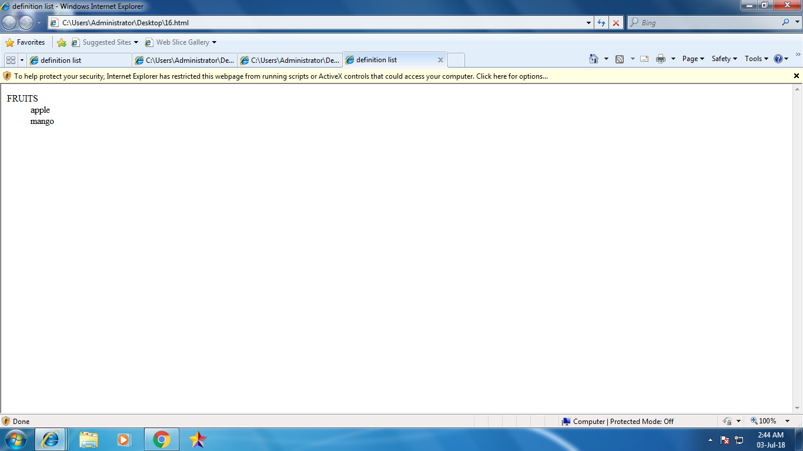<html>

<title>definition list</title>

<body>

<dl>

<dt>FRUITS</dt>

<dd>apple</dd>

<dd>mango</dd>

</dl>

</body>

</html>